**Project Design**

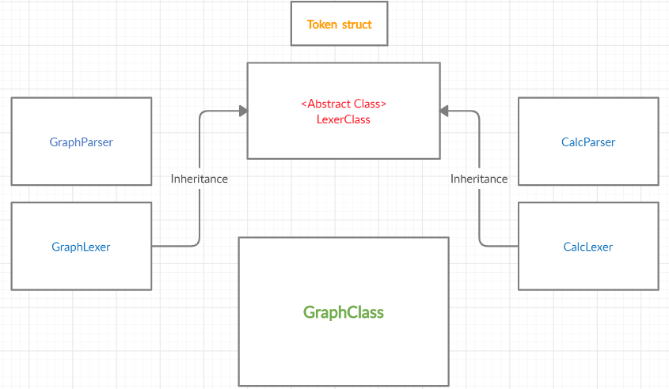

הרעיון הכללי של פתרון הפרויקט הוא לקחת את הקלט שהמשתמש מזין, לפרק אותו לרכיבים מסוג Token שמכילים מידע על כל רכיב בטקסט (הדבר נעשה באמצעות המחלקותCalcLexer, GraphLexer שמעבירות את הטקסט תהליך של טוקניזציה - tokenization).

תוך כדי תהליך הטוקניזציה, המחלקות CalcParser, GraphParser מוודאות את תקינות דקדוק הטוקנים שמתקבלים בזרימה תוך שימוש במכונת מצבים, ועץ נסיגה רקורסיבי שמוגדר בראש כל קובץ ‘*.h’ המתאים למחלקות הנ"ל, ולבסוף, המידע שצריך להכניס לתוך משתנים נשמר בתוך שדה סטאטי ‘memory’ מסוג std::map<std::string, graph> השייך למחלקה CalcParser.

LexerClass הינה מחלקה אבסטרקטית שמכילה את הפונקציות הבסיסיות והשדות הפרטיים הבסיסיים שבהן כל מחלקת Lexer משתמשת ומהווה להן ממשק.

GraphClass היא המחלקה שבה מוגדרות כל הפעולות בין הגרפים - בנוסף להגדרה עצמה של גרף, כאובייקט בעל קבוצה (std::set) של צמתים (מסוג std::string) וקבוצה של קשתות (std::pair of two strings).